附件4
教师资格确认须知

一、确认要求
申请人完成网上申报后，按照认定机构网站上发布的通知公告中指定的时间和地点进行“网上确认”或“现场确认”。确认时须检查审核的材料如下：
1.申请人有效期内的身份证原件。
2.不同情况申请人的相应材料：
（1）户籍在我市的申请人需提供户口簿（本人页）原件；
（2）持有效期内居住证的申请人需提供当地居住证原件；
（3）应届毕业生需提供《应届毕业生就业推荐表》，在读研究生需提供注册信息完整的学生证原件；
（4）驻钦州市部队现役军人和现役武警应提供所属部队或单位出具的人事关系证
明；
（5）港澳台居民需提供港澳台居民居住证或港澳居民来往内地通行证、5年有效期
台湾居民来往大陆通行证。
3.《普通话水平测试等级证书》原件。普通话水平测试等级证书信息经系统比对核验通过的，可不提交原件。
4.学历证书原件。学历信息经系统比对核验通过的，可不提交学历证书原件。比对核验不成功的，申请人除提交学历证书原件外，还须提交《中国高等教育学历认证报告》（中等职业学校学历除外，申请人可提前通过“学信网”申请，通过“学信网”（https://www.chsi.com.cn/）申请，选择“本人查询”进入，而后将“中国高等教育学历证书查询结果”截图即可，否则视为不合格学历不予受理。
申请人取得港澳台学历的还应同时提交教育部留学服务中心出具的《港澳台学历学位认证书》原件，取得国外学历的还应同时提交教育部留学服务中心出具的《国外学历学位认证书》原件。
5.申请中等职业学校实习指导教师资格人员，另须提供助理工程师以上专业技术职务或中级以上工人技术等级证书原件。
6.《国家中小学教师资格考试合格证明》、《师范生教师职业能力证书》经系统比对核验通过的，可不提交相应证明或证书原件。
7.申请人因修改姓名，导致《国家中小学教师资格考试合格证明》、《师范生教师职业能力证书》不能通过系统验证的，还须提交公安部门姓名变更的证明材料。
8.教师资格认定机构要求提供的其他材料。如：
2011年及以前入学申请直接认定的全日制师范类专业应届毕业生，还须提供盖有学校公章的就读学校当年的招生计划、录取名册、课程设置及成绩单、教育教学实习鉴定等证明材料各1份（由认定机构电话告知申请人提前准备）。
二、“网上确认”操作流程
1.普通话水平测试等级证书原件、学历证书原件（请注意，此处所说的是毕业证书，而不是学位证书）、参加国家中小学教师资格考试人员考试合格证明、2021届教育类研究生和公费师范生《师范生教师职业能力证书》，经“教师资格管理信息系统”电子信息比对无误并在系统上显示“已核验”的无需在线上提交原件材料；对在系统上显示“未核验”的材料，申请人须将该部分材料的原件扫描上传到“广西数字政务一体化平台”，不同的申请人还应按上述第“一”点内容“确认时须检查审核材料中的（1)（2)(3)”的身份证明材料一并上传到“广西数字政务一体化平台”，具体操作流程附后。
2.其他注意事项
网上填报信息资料时，务必要勾选取件方式（“自取”或“邮寄”），以便确保证件能按时送达。认定期间保持手机畅通，及时接听认定机构的通知电话或通知短信。

【疫情防控期间，小编教您如何“网上办”】：如何在网上办理“ 教师资格认定”
钦州市行政审批局
方式一：网页操作
1.登录网页：使用主浏览器（360浏览器急速模式、谷歌）输入地址：广西数字政务一体化平台（http://zwfw.gxzf.gov.cn/）
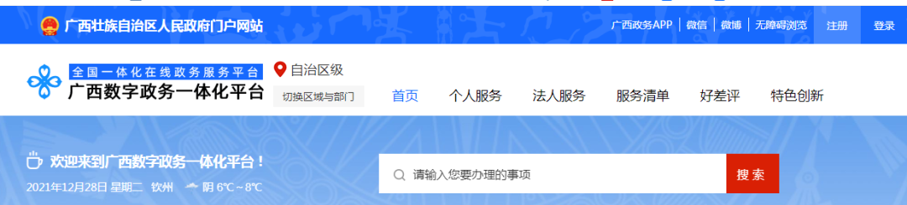

2.已注册用户可直接登录，未注册用户点击注册，进行注册
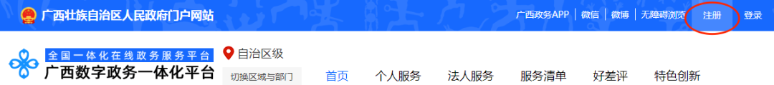

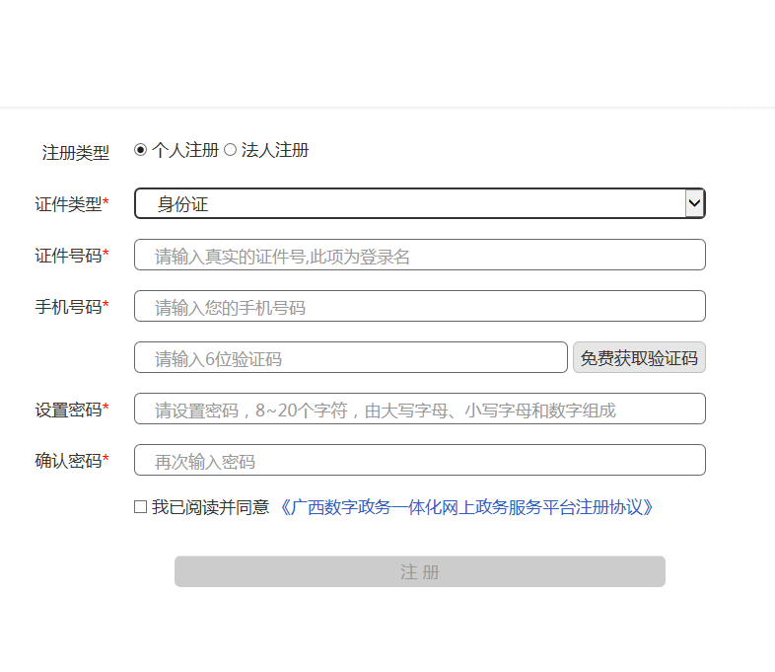
3.个人用户注册（请输入本人身份证号码及手机号码，实名注册，注册完成请务必记住自己的登录账号和密码）

4. 完成注册，回到首页页面，点击“切换区域与部门”，选择钦州市，部门选择钦州市行政审批局

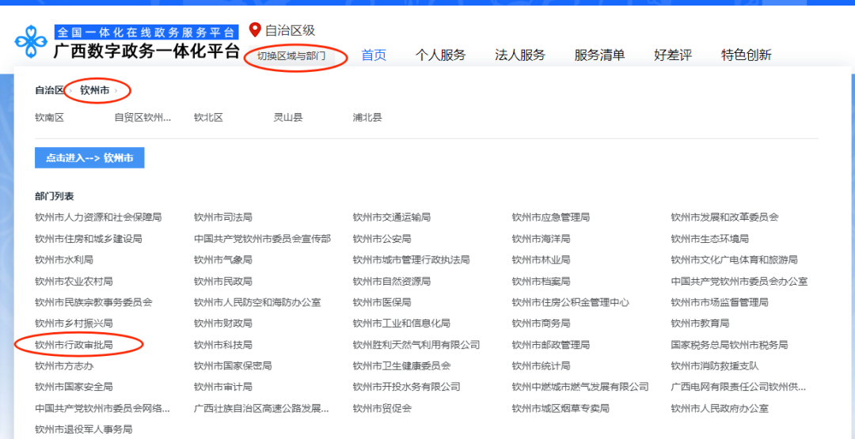

5.搜索栏里搜索要办事项的关键字，例如：办理“教师资格认定”输入“ 教师资格”，点击在线办理。
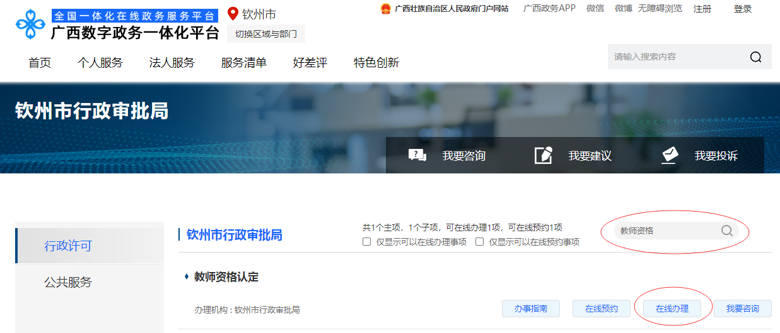

6.按要求上传材料
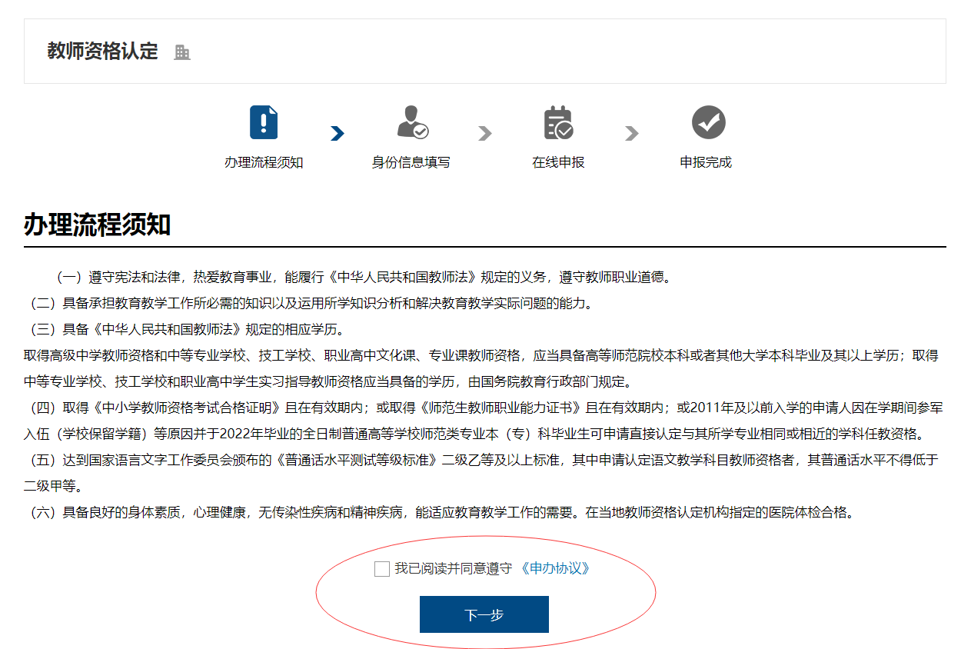

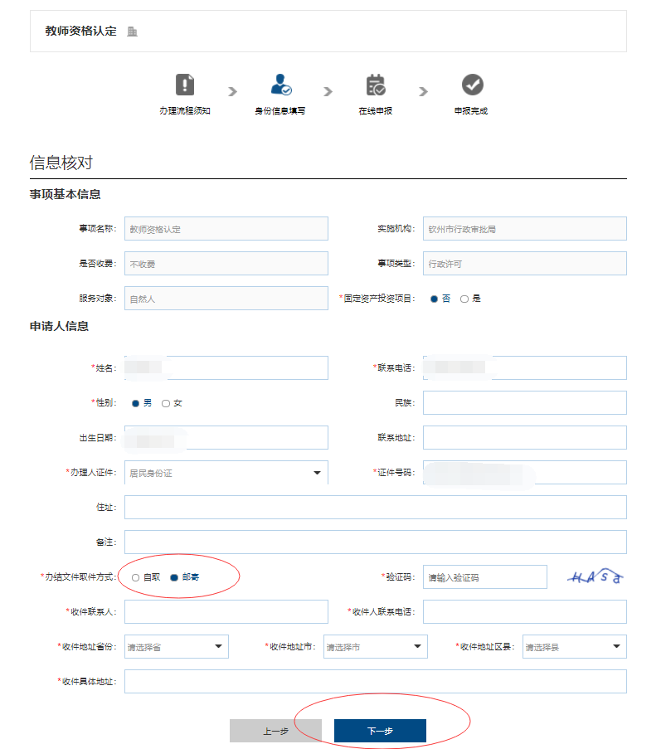
选择邮寄，点击下一步

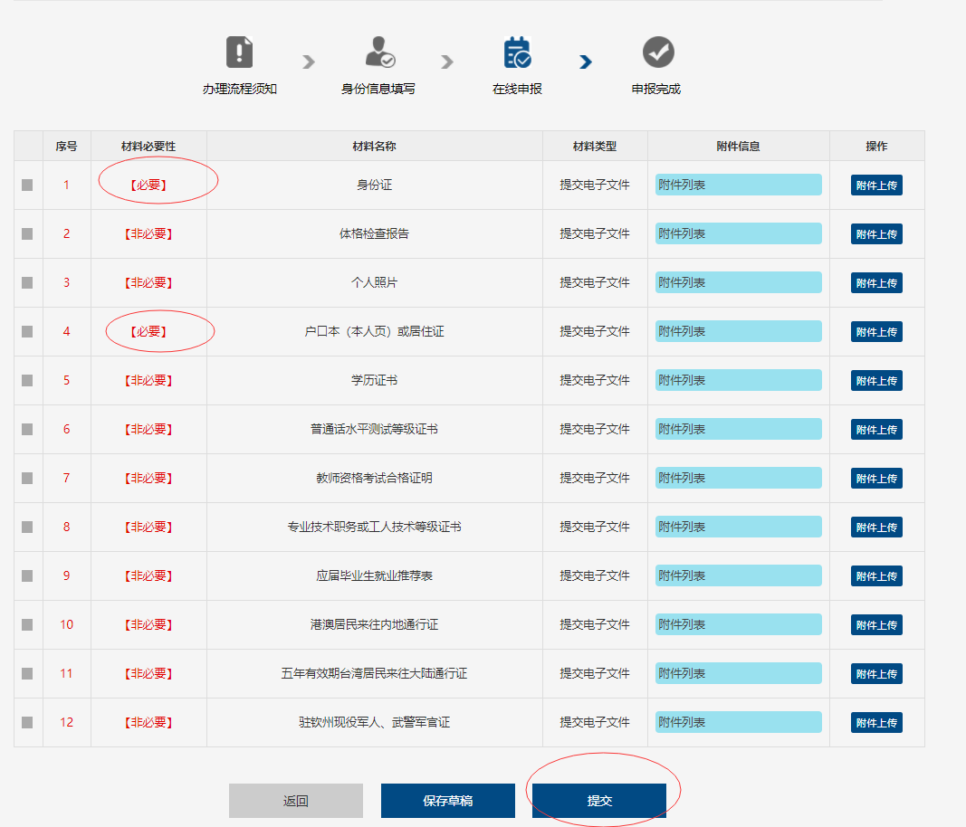
必要件必填，其他按要求上传

申报完成，提交即可，请您耐心等待我们审核。

方式二：通过手机办理申报
第一步：下载安装广西政务APP
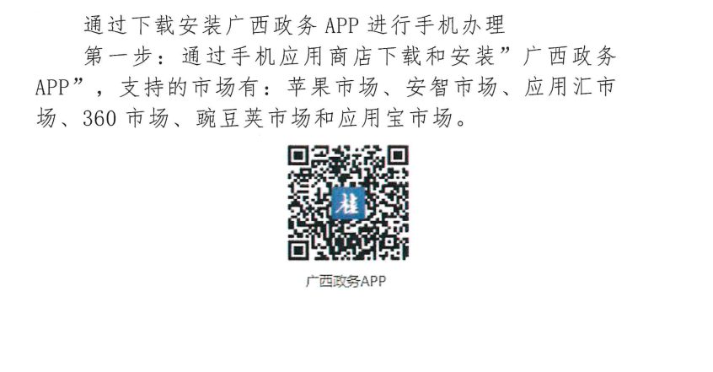

第二步：
1.下载完成，打开APP，选择钦州市

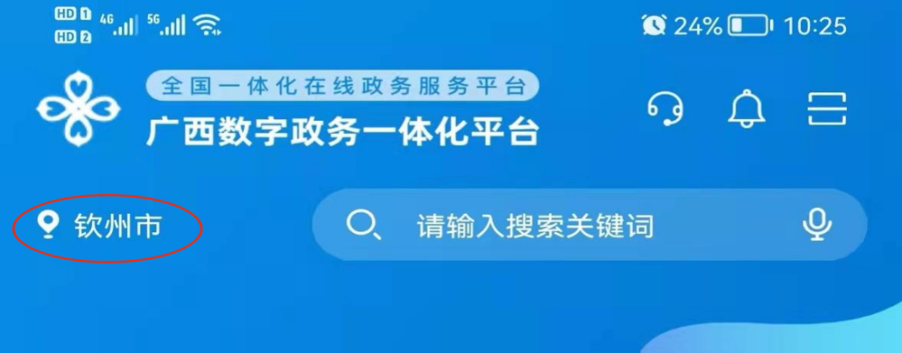

2.点击底部“我的”登录或进行注册

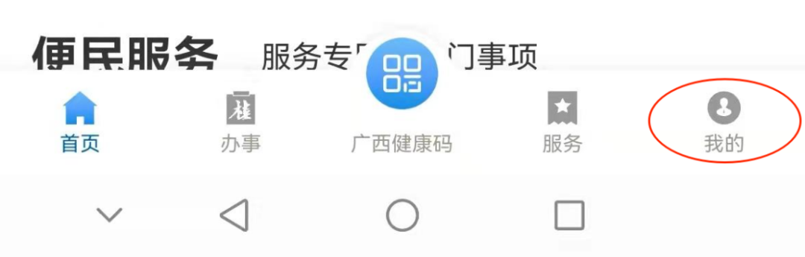

3.按要求进行注册完成后，回到首页，点击“办事大厅”—我要申办—搜索关键字
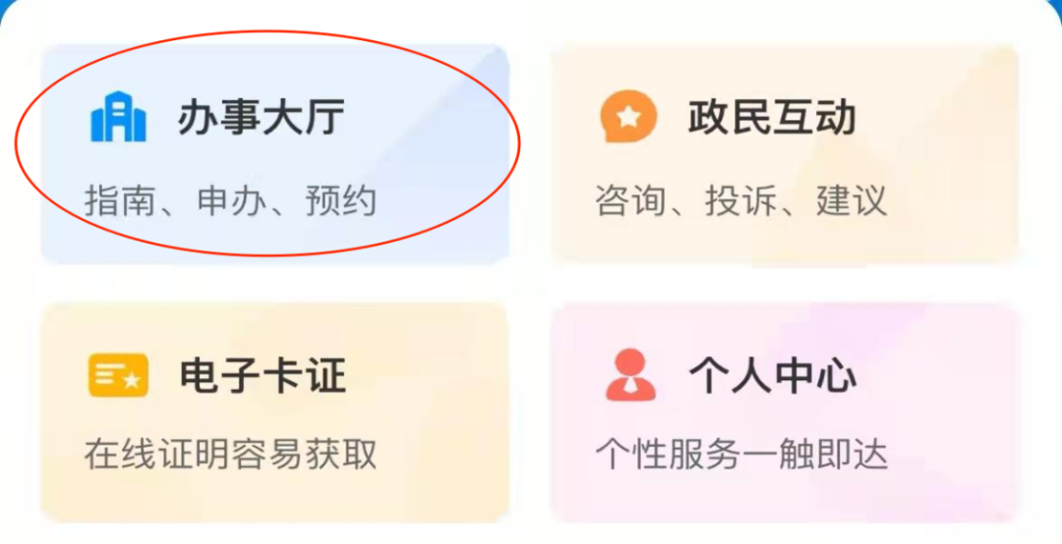

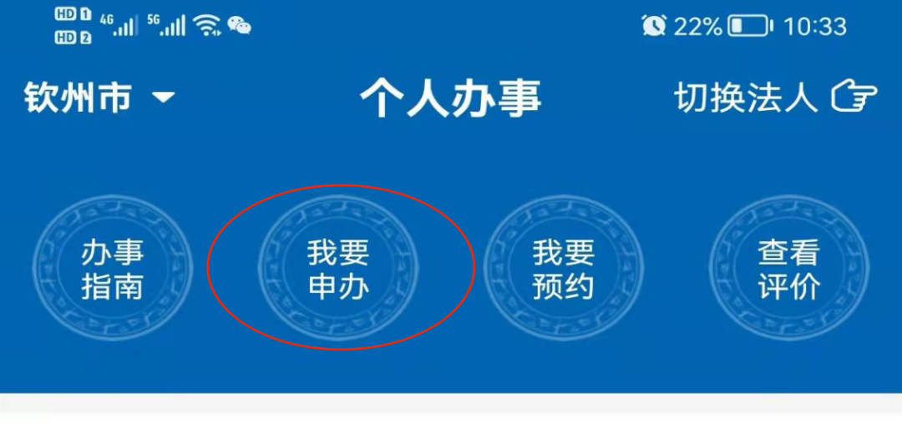

4.搜索要办事项关键字：例如办理“教师资格认定”，可搜索关键字“教师资格”，点击我要申办，对应决定机构：钦州市行政审批局。
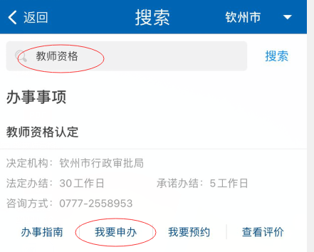

5.向右拖动验证，按要求添加附件上传完整材料，带红星为必填，其他按要求上传（注意：上传图片材料时请单张选中上传，若多张选中仅能成功上传第一张），点击提交后请耐心等待我们的审核 ）
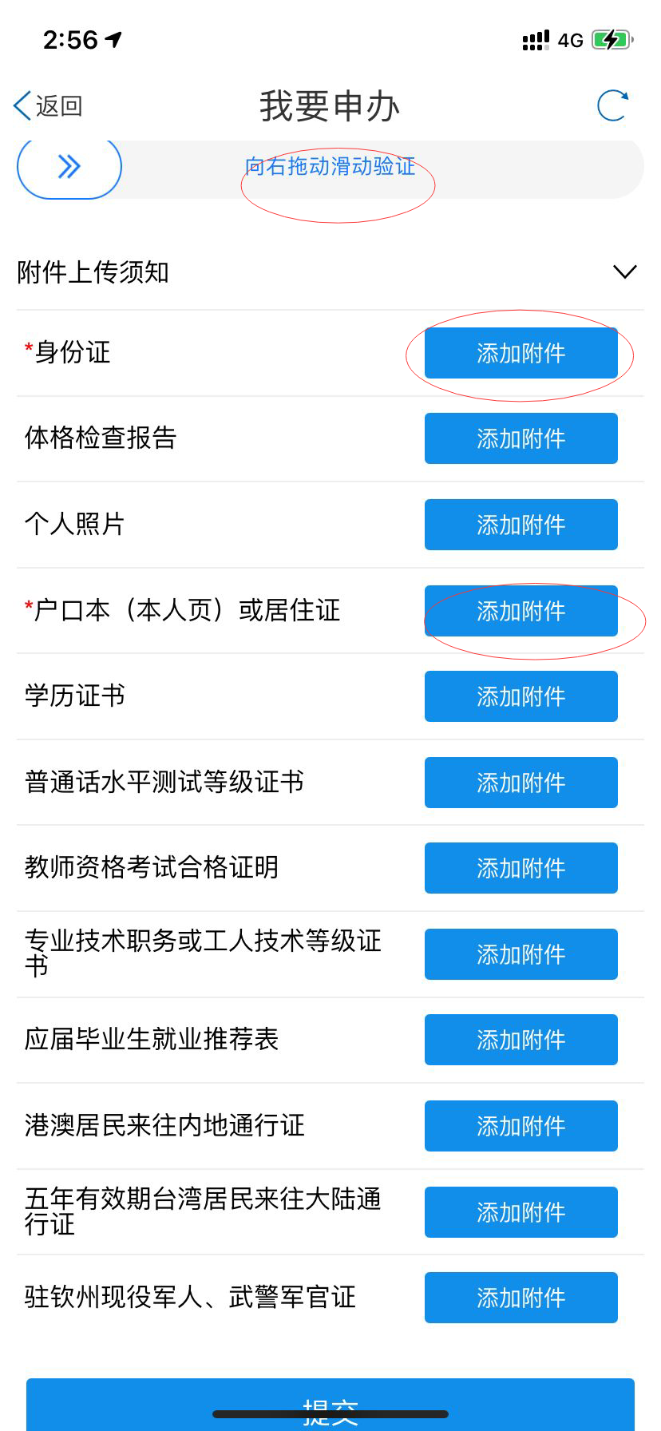

三、“现场确认”流程
1.认定对象：在公告期间内选择在钦州市第二人民医院或灵山、浦北县人民医院定点体检的下列人员：
（1）2011年及以前入学申请直接认定的全日制师范类专业应届毕业生。
（2）驻广西壮族自治区钦州市的部队现役军人和现役武警。
（3）申请中等职业学校实习指导教师资格人员。
（4）因申请人改姓名，导致其国家中小学教师资格考试合格证明、《师范生教师职业能力证书》不能在系统核验通过的。
(5)非公告期间在定点医院体检（体检合格结论在1年有效期内）的申请人。
（6）因故无法完成线上确认的人员。
2.确认时间及地点
时间：2023年6月26日至6月30日（9：00-12：00 ，14：00-17：00）（具体要求详见附件2）。
地点:钦州市金海湾东大街8号钦州市民服务中心二楼B区37号行政审批局社会事务服务综合窗口。
3.现场审核须提交材料按上述第“一”点内容要求。
4.其他注意事项
（1）非公告期间在定点医院体检的申请人现场需提交近期免冠正面 小2寸彩色白底证件照片1张（照片应与网上申报时上传相片同底版）及加盖定点体检医院公章的《广西壮族自治区申请认定教师资格人员体检表》（见附件3），体检结论须明确为“合格”（结论时间为有效期为1年内）。
（2）现场提交材料时，请按工作人员提示核对好本人通讯的具体地址、联系电话和选择证书送达的方式。认定期间保持手机畅通，及时接听认定机构的通知电话或通知短信。

